#SúperCompacto (Consolidado)

**¿Qué es un consolidado?**

Un consolidado es la unión de 2 o más paquetes dentro de un mismo envío. El servicio se implementó debido a que a veces compramos más de un artículo al mismo tiempo y queremos que todo nos llegue junto, esto beneficia a la facturación, generando un ahorro para el bolsillo. La recomendación es hacer un consolidado de 3 paquetes o más para notar el ahorro o diferencia al envío individual. Tenés derecho a un máximo de 10 paquetes en 15 días.

**Tipos de consolidado**

Hay dos tipos: vía aérea o vía marítima. El marítimo requiere un mínimo de 5 kilos, el aéreo no tiene peso mínimo.

El tiempo de entrega puede tardar un poco más de lo normal debido al trámite aduanal, (2-3 días aéreo – 8-15 días marítimo).

**Reglas**

* Para realizar un consolidado tiene derecho a un máximo de 10 paquetes en un periodo de 15 días. Este tiempo inicia a partir del ingreso del primer paquete a bodega Miami.
* No se puede consolidar un solo paquete. El mínimo son dos paquetes. Vía marítima tiene un mínimo de peso de 5kilos, para el aéreo no hay mínimo de peso.
* La acción se debe realizar UNA SOLA vez cuando todos los paquetes que estaba esperando hayan llegado a Miami. Si le hace falta uno o más paquetes y crea un consolidado, el consolidado se hará con los paquetes instruidos. Si esto le sucede, contactarnos inmediatamente al 2253-5400 para revertir la instrucción.
* Cada artículo dentro del consolidado debe tener factura. La factura válida debe tener: descripción del artículo, monto total desglosado y datos personales como el número de cuenta, su nombre y dirección de Miami.

___________________________________________________________________

**Pasos para realizar un consolidado**

Existe dos maneras de formar un consolidado.

1. Pre alerta – el recomendado* (para que el consolidado viaje cuanto antes)
2. Sin pre alerta

**Pre alerta**

1. Ingresa a su panel de cliente en: <https://admin.superboxcr.com/ingreso>

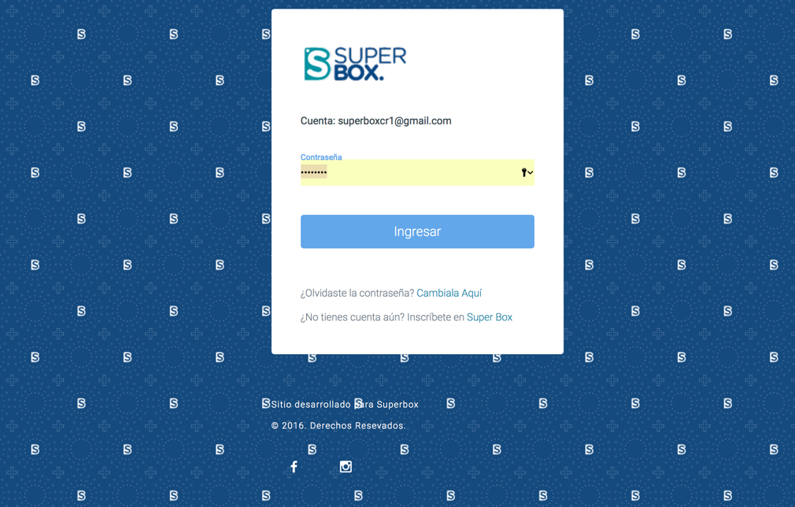

1. Menú superior le da clic a “Pre alerta”

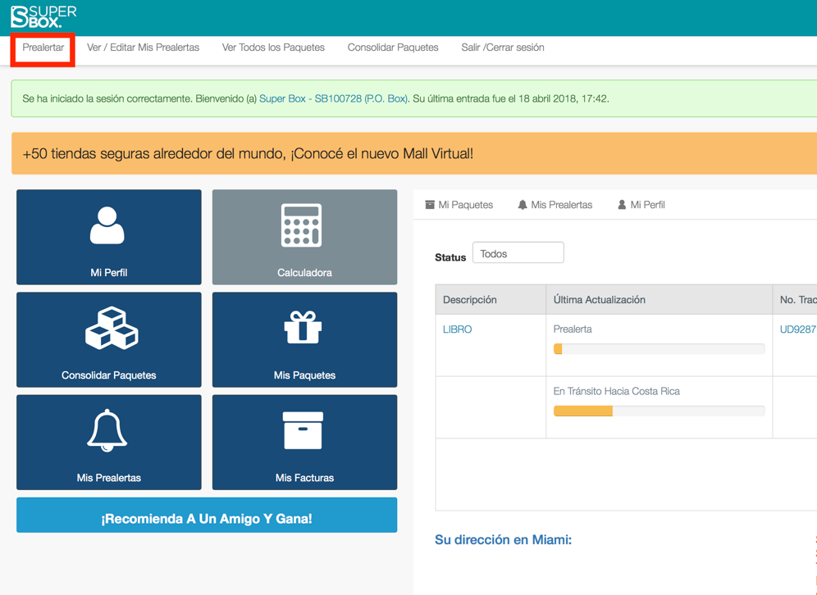

1. Genera un pre alerta por cada paquete a consolidar. Si un mismo tracking contiene varios artículos, coloca el tracking y en la “descripción” del formulario describe los distintos productos. *Es muy importante no hacer *trampa* colocando un tracking falso o colocar todos los productos con un mismo tracking debido a que cuando ingrese el paquete en Miami, no vamos a poder identificarlos de una manera rápida. Tomará más tiempo, ya que se haría de una manera manual y no automática.
2. En el pre alerta el método de envío a seleccionar es: RETENER (consolidado), debe escoger esta opción por cada paquete o tracking que desea consolidar.

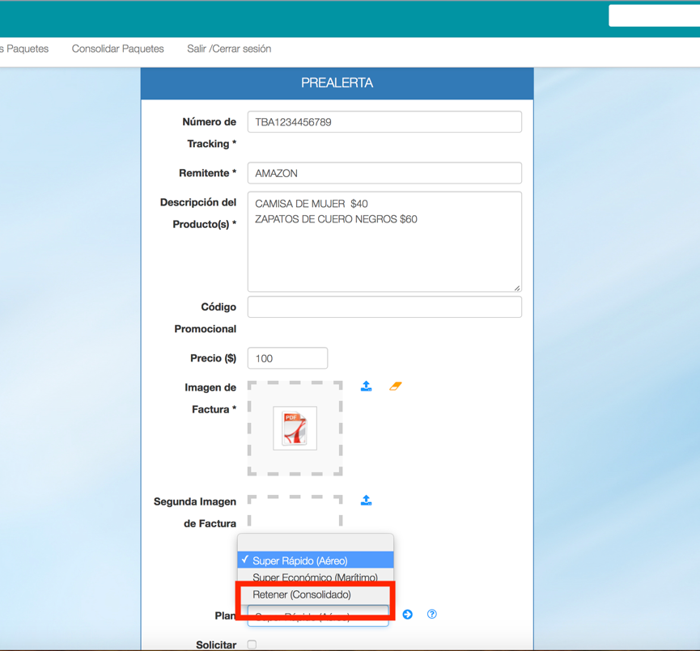

1. Una vez realizados los pre alertas, queda esperar que los paquetes ingresen a bodega Miami.
2. Un correo electrónico o un SMS (mensaje de texto) se le llegará cuando los mismos ingresen a Miami. Una vez en bodega, debe ingresar nuevamente a su cuenta y girar las instrucciones de envío.

**Con el pre alerta, sabemos que hay paquetes por llegar a Miami pero SuperBox desconoce el total de paquetes que está esperando, por esto ocupamos de su ayuda para girar instrucciones. Es la forma de decirnos: *“Hey SuperBox ya llegaron todos los paquetes que estaba esperando, favor volarlos hacia Costa Rica”.***

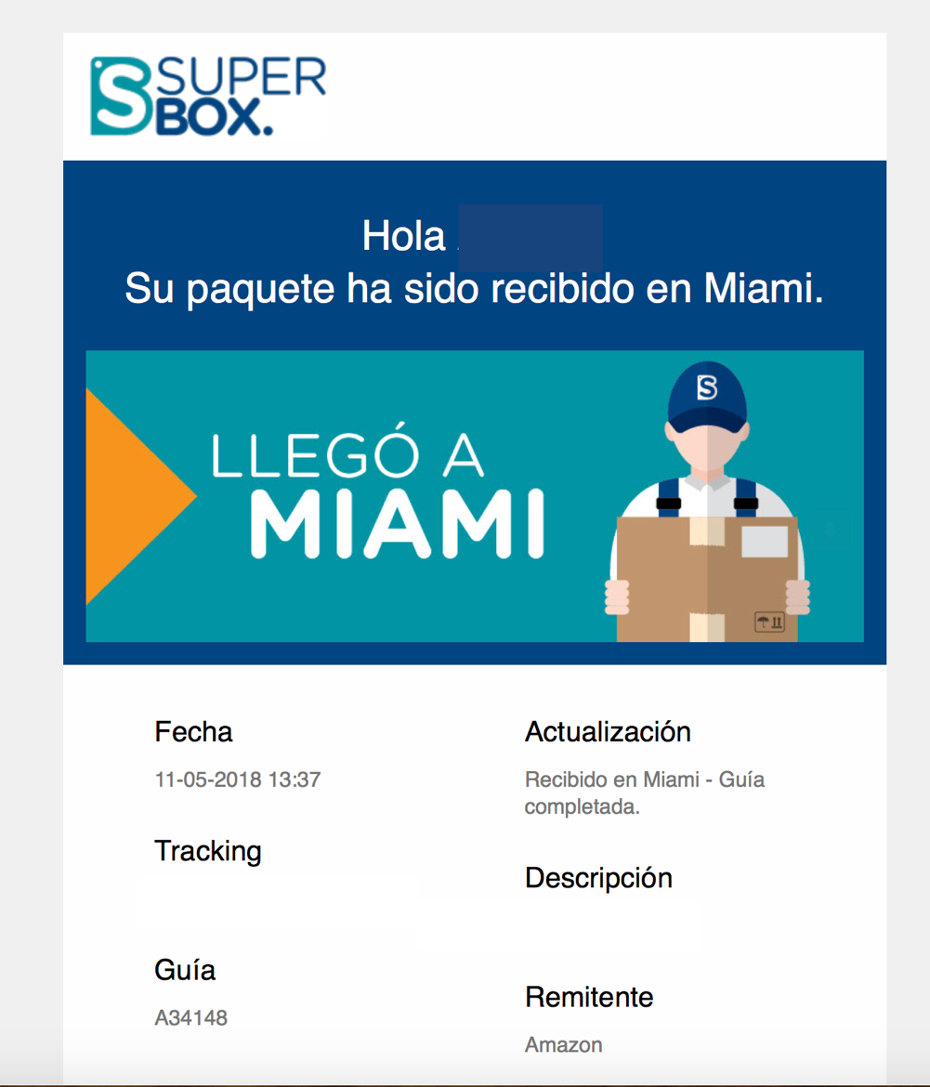

1. Ingresamos <https://admin.superboxcr.com/ingreso> y le damos clic en el menú de la izquierda en “Consolidar Paquetes”.

**Los paquetes solo aparecerán en esta sección si están como “Recibidos en Miami” y con factura, de lo contrario no los podrán visualizar.**

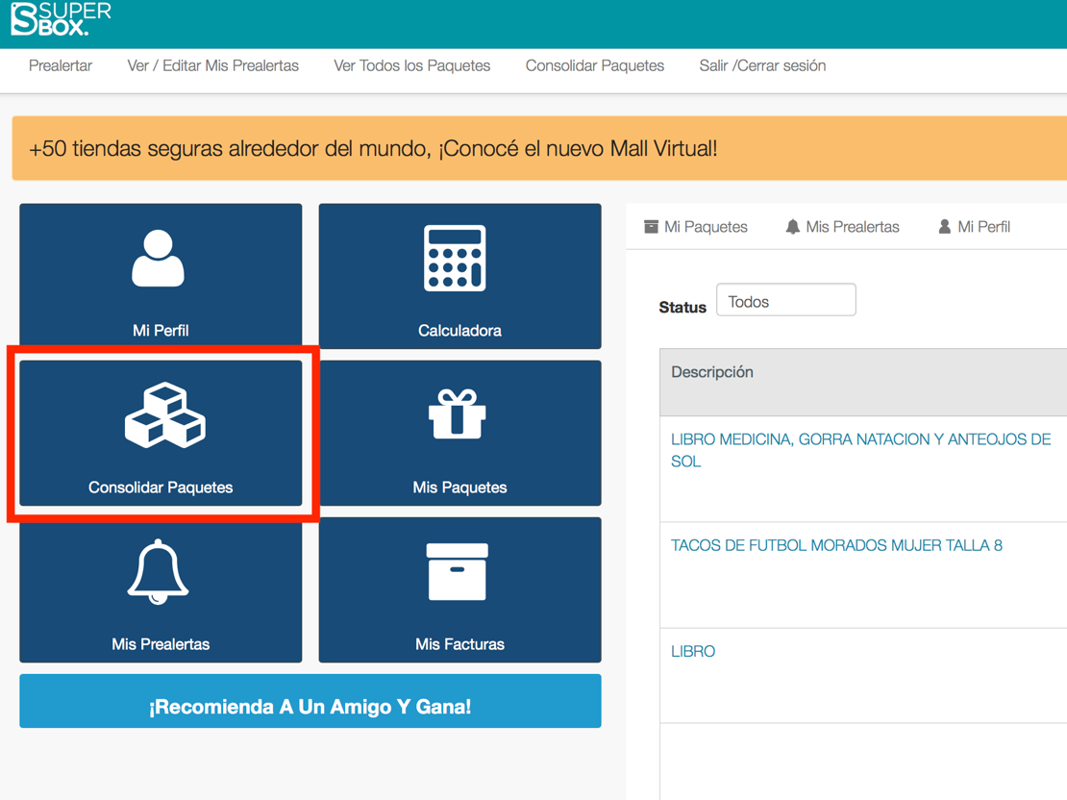

1. Seleccionamos los paquetes a consolidar y escogemos el método de envío (aéreo o marítimo).

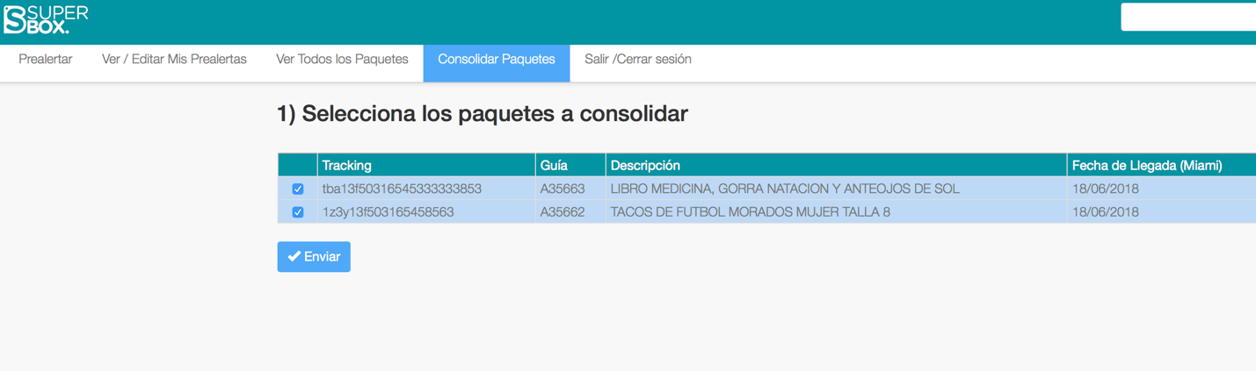

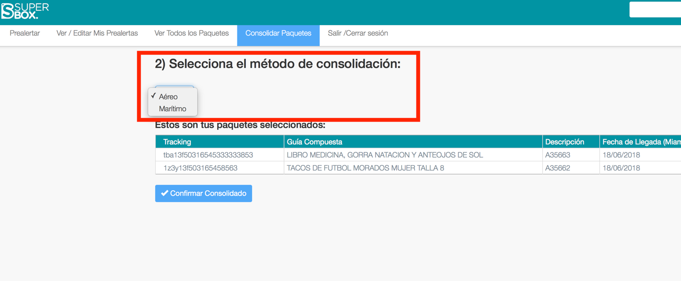

1. El consolidado estaría listo. Para comprobarlo, se devuelve a la página principal, en la tabla de paquetes, y verá que los paquetes que antes estaban separados se han unido en un solo envío.

**Después de este último paso, NO DEBE DE HACER NADA, NO CAMBIE LAS INSTRUCCIONES. Si tiene duda, contactarnos vía chat web o por cualquiera de nuestros medios.**

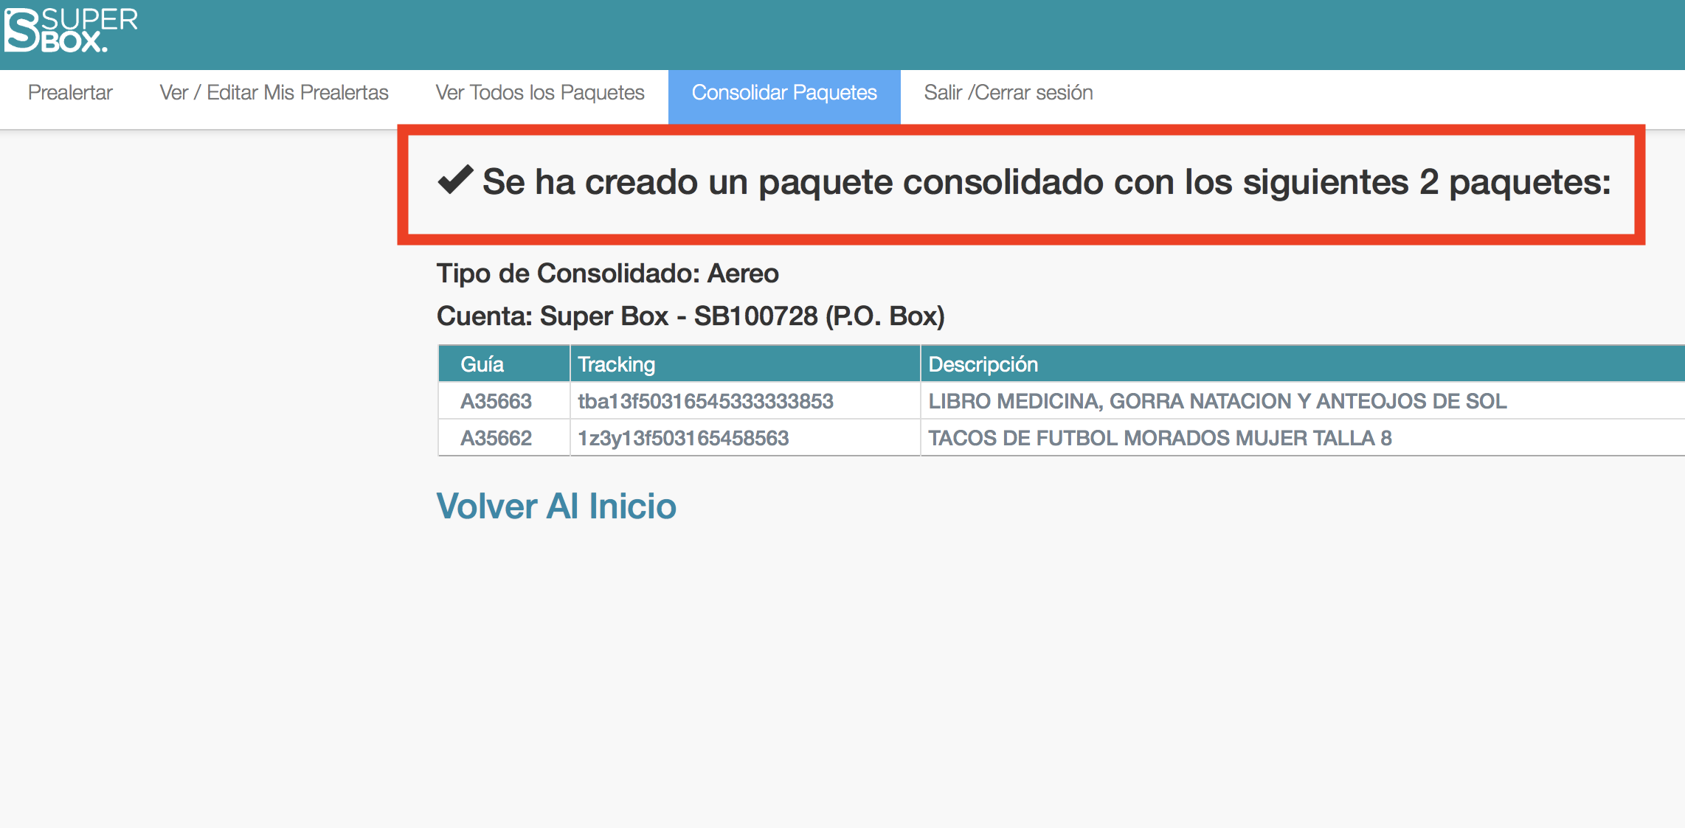

Si ingresa al consolidado, puede que el “status” de “Recibido en Miami – Guía completada” no cambie, ya que el personal en Miami pronto realizará la unión de los mismos. Una vez que efectuado, el status cambia por “En tránsito a Costa” o “En consolidado”.

**El tiempo para que el personal de Miami forme un consolidado es de 12 horas. Al día siguiente podrá comprobarlo verificando el sistema y el cambio de status. De lo contrario comuníquese con nosotros.**

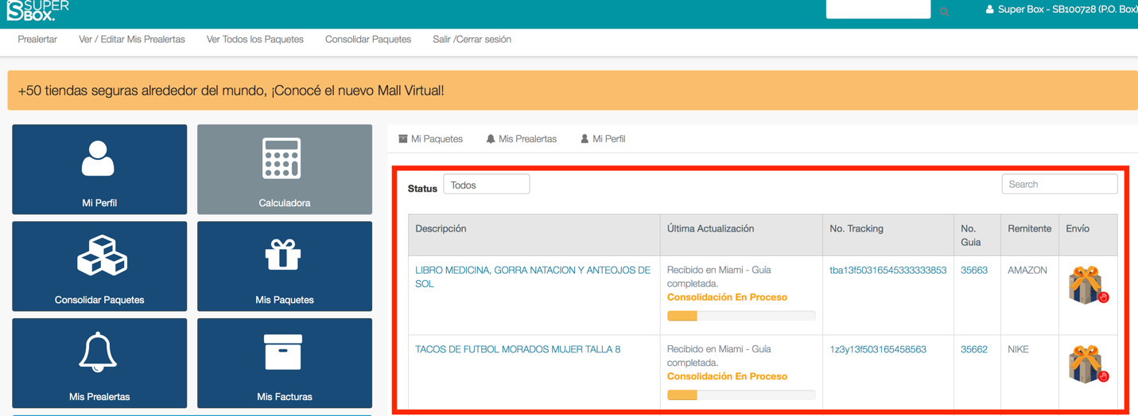

**Sin Pre alerta**

Está opción es por si usted no pre alertó. Funciona si usted está muy pendiente de sus compras, ya que por *default* todos los paquetes que ingresan a bodega Miami están preseleccionados con el método SúperRápido (vía aérea individual). Por lo que, si un paquete cuenta con factura y no cambió el método de envío, volará de forma individual.

El único requisito que impide volar un paquete de Miami, es que no tenga factura.

1. Ingresa a su panel de cliente en: <https://admin.superboxcr.com/ingreso>



1. En la pantalla principal, en la tabla de paquetes, ingresa a cada uno de los paquetes, le da “editar” (menú superior) y cambia el envío de “SúperRápido” a “RETENER (Consolidar)”. O en cada correo da clic en la opción de “RETENER (Consolidar)”. **Adjunta las facturas respectivas. Sin factura los paquetes no volarán hacia el país.**

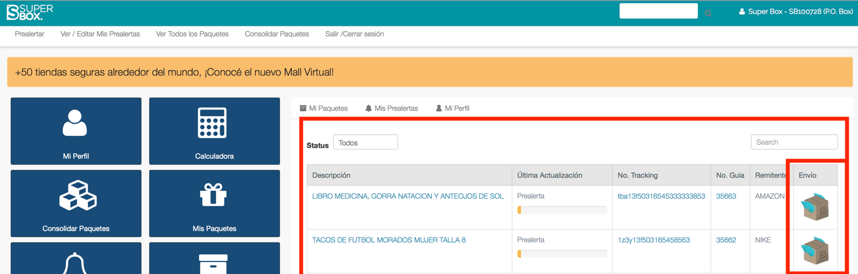

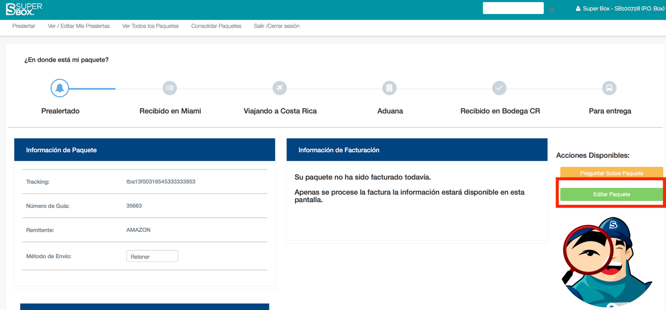

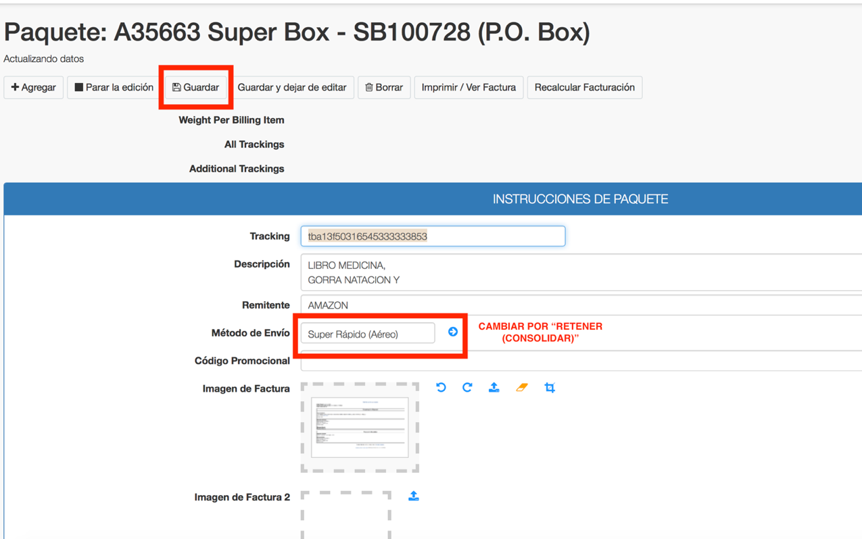

1. Regresamos a la pantalla principal y en el menú de la izquierda le damos clic en “Consolidar Paquetes”. **Muy importante, esta opción solo se debe realizar UNA SOLA vez cuando el total de paquetes que estaba esperando ya hayan llegado a bodega Miami. Si le hace falta uno o más paquetes y crea un consolidado, el consolidado se hará con los paquetes instruidos y no hay opción de editar la instrucción. Si esto le sucede, contactarnos inmediatamente al 2253-5400 para revertir el proceso.**

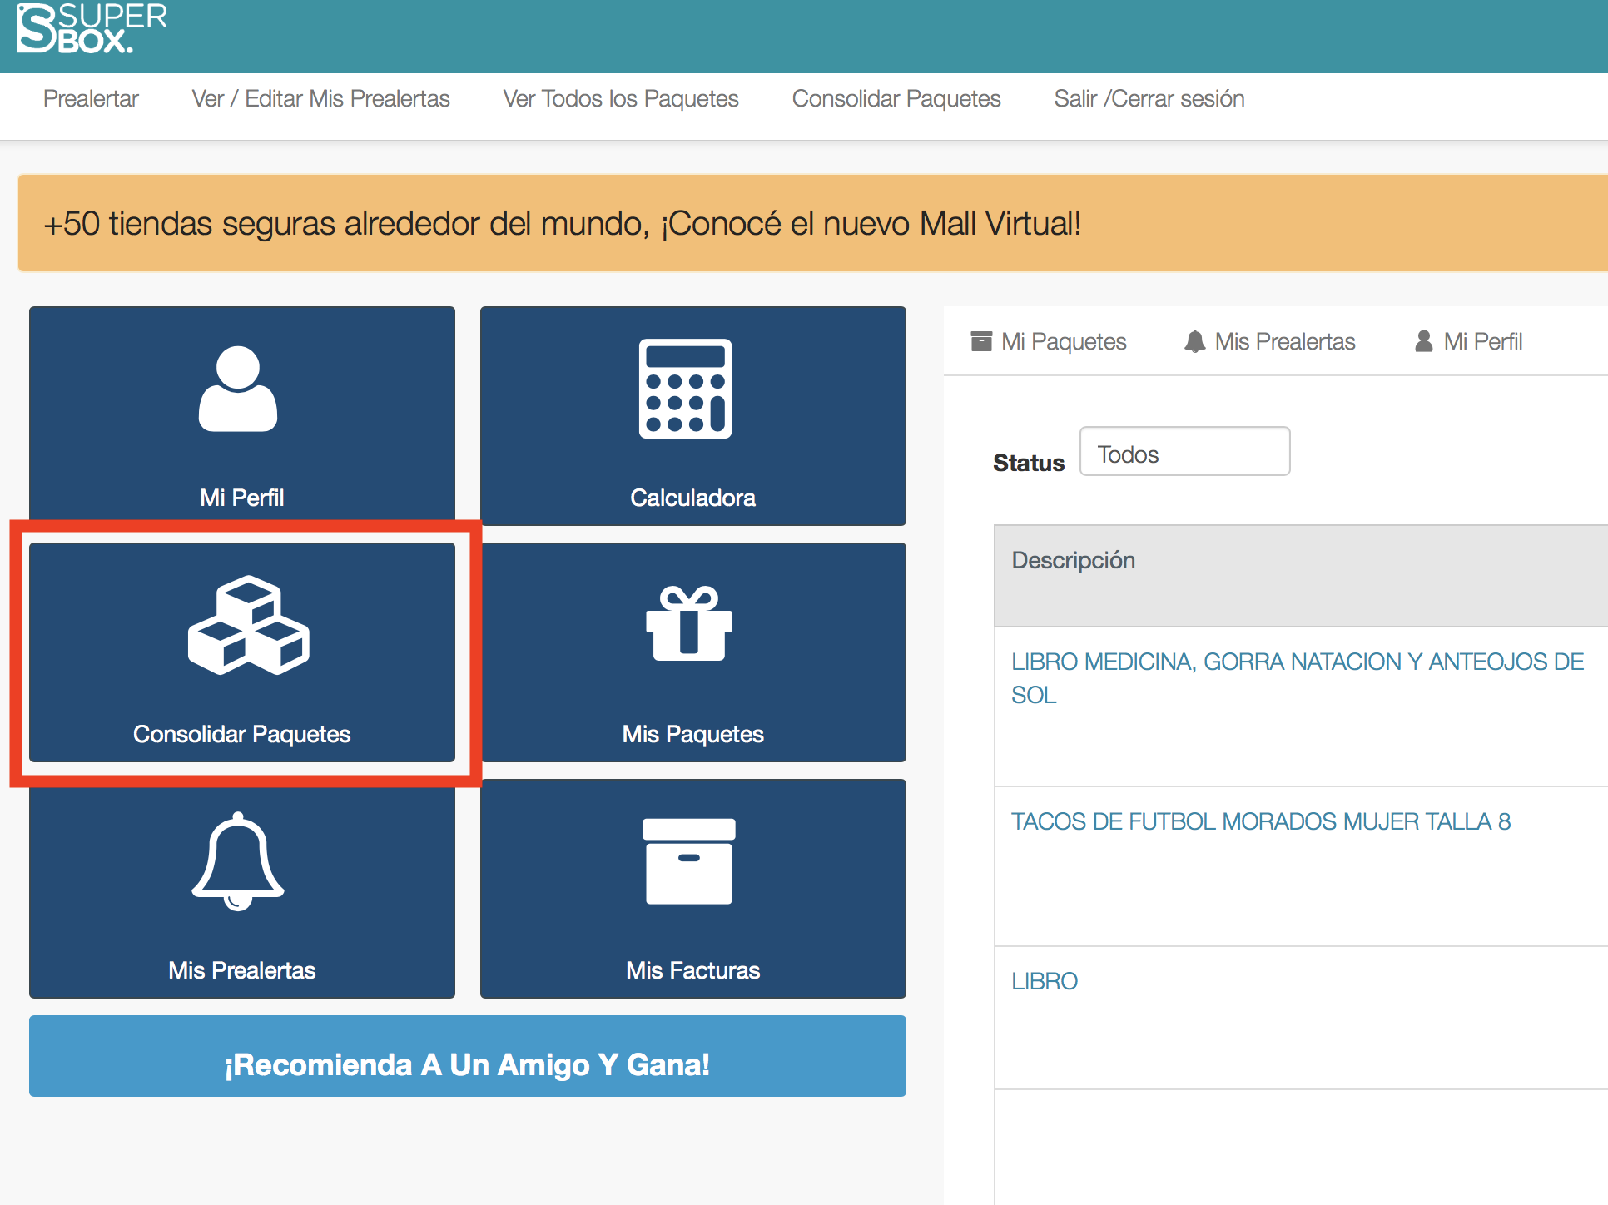



1. Seleccionamos los paquetes a consolidar y escogemos la vía (aérea o marítima).





1. El consolidado estaría listo. Para comprobarlo, se devuelve a la página principal, en la tabla de paquetes, y verá que los paquetes que antes estaban separados se han unido en un solo envío.
2. Si ingresa a los paquetes, puede que el “status” de “Recibido en Miami – Guía completada” no cambie, ya que el personal en Miami pronto realizará la unión de los mismos. Una vez que efectuado, el status cambia por “En tránsito a Costa Rica” o “Consolidado”.

**El tiempo para que el personal de Miami forme un consolidado es de 12 horas. Al día siguiente podrá comprobarlo verificando el sistema y el cambio de status. De lo contrario comuníquese con nosotros. Después de este último paso, NO DEBE DE HACER NADA, NO CAMBIE LAS INSTRUCCIONES. Si tiene duda, contactarnos vía chat web o por cualquiera de nuestros medios.**



1. Un correo electrónico o un SMS (mensaje de texto) les estarán notificando del trayecto. También desde el sistema puede ver su recorrido.

**Importante revisar la carpeta de SPAM o No deseados.**